**161118**

**КРЮКОВАЯ ПОДВЕСКА**

**к электрической тали CD**

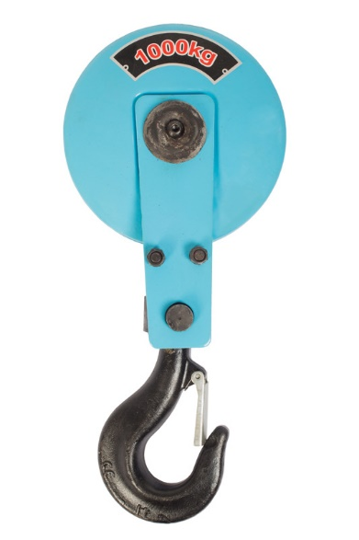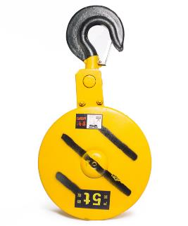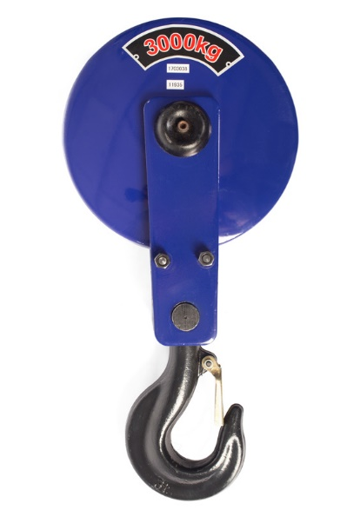

**Содержание**

**1. Описание и работа**

1.1 Назначение изделия **3**

1.2 Основные характеристики **3**

**2. Использование по назначению**

2.1 Порядок установки, подготовка и работа **3**

2.2 Техническое обслуживание **3**

2.3 Меры предосторожности **3**

**3. Гарантийные обязательства** **3**

**Отметки о периодических проверках и ремонте**  **5**

**1. Описание и работа**

**1.1 Назначение изделия**

Подвеска крюковая г/п 0,5-20,0 тс предназначена для комплектации талей электрических и других грузоподъемных механизмов, и применения ее в качестве грузозахватного приспособления при производстве монтажных, строительных и такелажных работ.

**1.2 Основные характеристики**

|  |  |  |  |  |  |  |  |
| --- | --- | --- | --- | --- | --- | --- | --- |
| **Артикул** | **119055** | **11915** | **11925** | **11935** | **11955** | **119551** | **119105** |
| **Наибольшее тяговое усилие, т** | 0,5 | 1 | 2 | 3,2 | 5 | 5 | 10 |
| **Кол-во роликов, шт** | 1 | 1 | 1 | 1 | 1 | 2 | 2 |
| **Максимальный диаметр каната, мм** | 5,1 | 8,3 | 11 | 13,5 | 16 | 16 | 16 |
| **Диаметр ролика, мм** | 155 | 155 | 220 | 250 | 300 | 235 | 300 |
| **Масса , кг** | 1,4 | 3,1 | 5,7 | 8,8 | 13,8 | 29 | 30 |

Дата продажи: МП: Кол-во: шт.

**2. Использование по назначению**

**2.1 Порядок установки, подготовка и работа**

Подвеска крюковая является составной частью различных грузоподъемных механизмов и используется в качестве рабочего органа талей, лебедок и пр. Крюковая подвеска объединяет в себе канатные блоки, количество которых зависит от кратности полиспаста, а также сам крюк, траверсу и щеки. Блоки крюковой подвески свободно вращаются в подшипниковых опорах. Крюк также свободно вращается в горизонтальной плоскости для обеспечения легкой, безопасной и эффективной строповки груза. Металл крюка при изготовлении подвергается обязательной термообработке, повышающей его прочность и снижающей степень износа во время эксплуатации.

Перед началом работ необходимо регулярно производить смазку подвески.

Необходимо следить за тем, чтобы ось, втулка, подшипник всегда были смазаны.

**2.2 Техническое обслуживание**

* Ревизию изделия следует производить не реже одного раза в год.
* При ревизии подвеска разбирается. Проверяется состояние деталей (оси и втулок). Ось и втулка очищается от старой смазки.
* Если детали повреждены, то их заменить новыми.
* При сборке подвески ось и втулки смазываются свежей смазкой.

**2.3 Меры предосторожности**

* Прежде чем комплектовать подвеской грузоподъемный механизм, она должна быть испытана под нагрузкой 125% от номинальной грузоподъемности совместно со всей такелажной оснасткой.
* Время приложения нагрузки -10 мин.
* Во время подъема груза необходимо следить за величиной угла схода каната со шкива подвески (она не должна превышать 6%) и за правильной укладкой каната в желоб шкива.
* После окончания работы или в перерыве груз не должен оставаться в поднятом состоянии.

**Запрещается:**

* ACHTUNG2поднимать груз массой, превышающей номинальную грузоподъемность механизма,
* выравнивать груз на весу,
* проводить ремонт механизма при поднятом грузе,
* производить подъем и спуск груза, если под ним находятся люди.

**3. Гарантийные обязательства**

Оборудование марки TOR, представленное в России и странах Таможенного союза, полностью соответствует Техническому регламенту Таможенного союза ТР ТС 010/2011 «О безопасности машин и оборудования», что подтверждается декларациями соответствия.

Продукция, поставляемая на рынок стран Европейского союза, соответствует требованиям качества Directive 2006/42/EC on Machinery Factsheet for Machinery и имеет сертификат CE.

Система управления качеством TOR industries контролирует каждый этап производства в независимости от географического расположения площадки. Большинство наших производственных площадок сертифицированы по стандарту ISO 9001:2008.

Всю необходимую документацию на продукцию можно получить, обратившись в филиал или к представителю/дилеру в вашем регионе/стране.

Гарантийный срок устанавливается 12 месяцев со дня продажи конечному потребителю, но не более 30 месяцев со дня изготовления.

**ГАРАНТИИ НЕ РАСПРОСТРАНЯЮТСЯ НА:**

* Детали, подверженные рабочему и другим видам естественного износа, а также на неисправности оборудования, вызванные этими видами износа.
* ACHTUNG2Неисправности оборудования, вызванные несоблюдением инструкций по эксплуатации или произошедшие вследствие использования оборудования не по назначению, во время использования при ненормативных условиях окружающей среды, ненадлежащих производственных условий, в следствие перегрузок или недостаточного, ненадлежащего технического обслуживания или ухода.
* При использовании оборудования, относящегося к бытовому классу, в условиях высокой интенсивности работ и тяжелых нагрузок.
* На профилактическое и техническое обслуживание оборудования, например, смазку, промывку, замену масла.
* На механические повреждения (трещины, сколы и т.д.) и повреждения, вызванные воздействием агрессивных сред, высокой влажности и высоких температур, попаданием инородных предметов в вентиляционные отверстия электрооборудования, а также повреждения, наступившие в следствие неправильного хранения и коррозии металлических частей.
* Оборудование, в конструкцию которого были внесены изменения или дополнения.

В целях определения причин отказа и/или характера повреждений изделия производиться техническая экспертиза сроком 10 рабочих дней. По результатам экспертизы принимается решение о замене/ремонте изделия. При этом изделие принимается на экспертизу только при наличии паспорта с отметкой о дате продажи и штампом организации-продавца.

Срок консервации 3 года.

**Порядок подачи рекламаций:**

* Гарантийные рекламации принимаются в течение гарантийного срока. Для этого запросите у организации, в которой вы приобрели оборудование, бланк для рекламации и инструкцию по подаче рекламации.
* В случае действия расширенной гарантии, к рекламации следует приложить гарантийный сертификат расширенной гарантии.
* Оборудование, отосланное дилеру или в сервисный центр в частично или полностью разобранном виде, под действие гарантии не подпадает. Все риски по пересылке оборудования дилеру или в сервисный центр несет владелец оборудования.
* Другие претензии, кроме права на бесплатное устранение недостатков оборудования, под действие гарантии не подпадают.
* После гарантийного ремонта на условиях расширенной гарантии срок расширенной гарантии оборудования не продлевается и не возобновляется.

**Отметки о периодических проверках и ремонте.**

|  |  |  |
| --- | --- | --- |
| **Дата** | **Сведения о проверке или ремонте изделия** | **Подпись ответственного лица** |
|  |  |  |
|  |  |  |
|  |  |  |
|  |  |  |
|  |  |  |
|  |  |  |
|  |  |  |
|  |  |  |
|  |  |  |
|  |  |  |
|  |  |  |
|  |  |  |
|  |  |  |
|  |  |  |
|  |  |  |
|  |  |  |
|  |  |  |
|  |  |  |
|  |  |  |
|  |  |  |
|  |  |  |
|  |  |  |
|  |  |  |
|  |  |  |
|  |  |  |
|  |  |  |